1. ПОНЯТИЕ «СИГНАЛ». ОСНОВНЫЕ ТИПЫ СИГНАЛОВ.

Под сигналом понимается любая переменная, которая передает или содержит некий вид информации и которую можно, например, переносить, выводить на экран или выполнять с ней какие-либо действия.

Физический смысл сигнала – сигнал создается определенным процессом, протекающим во времени.

Формы аналитического выражения сигнала – представление записи этого сигнала с помощью колебаний или спектра (временное и частотное представление)

Сигналы классифицируются по:
- количеству независимых переменных:
  - Одномерные
  - Двумерные

Критерий | Варианты | Пример
По форме | Аналоговый / Дискретный / Цифровой | Звук / Дискретизация / Биты
По времени | Непрерывный / Дискретный | Сигнал с синусоидой / Отсчёты
По определённости | Детерминированный / Случайный | Формула / Белый шум
По периодичности | Периодический / Непериодический | Синус / Импульс

4. ПРОБЛЕМА ВЫБОРКИ. ТЕОРЕМА КОТЕЛЬНИКОВА
Проблема выбора интервала дискретизации заключается в том, что при слишком редких выборках (широких интервалах) существует риск потерять важную информацию, содержащуюся в сигнале. Чем реже происходит дискретизация и грубее квантование, тем меньше данных требуется для представления сигнала, но тем выше вероятность искажений и потерь.
Дискретизация сигнала по времени — это процесс замены бесконечного (несчётного) множества значений непрерывного сигнала на конечное (счётное) множество, отражающее его значения в определённые дискретные моменты времени.
Интервал дискретизации должен быть меньше половины периода.

Теорема Котельникова (Найквиста-Шеннона) – если сигнал таков, что его спектр ограничен частотой F, то после дискретизации сигнала с частотой 2F можно восстановить исходный непрерывный сигнал по полученному абсолютно точно.

9. ТЕОРЕМА ПАРСЕВАЛЯ

Теорема: энергия сигнала сохраняется при переходе из временной области в частотную.

Для непрерывных сигналов:
$$\int_{-∞}^{+∞}{{\left|x\left(t\right)\right|}^{2}}dt=\int_{-∞}^{+∞}{{\left|F\left\{x\left(t\right)\right\}\right|}^{2}}dt$$

Для дискретных сигналов:
$$\sum_{n=0}^{N-1}{{\left|x\left(n\right)\right|}^{2}}=\frac{1}{N}\sum_{k=0}^{N-1}{{\left|X\left(k\right)\right|}^{2}}$$

где:
- x[n] — временной сигнал,
- X[k]— его спектр, полученный после ДПФ,
N — длина блока анализа

6 .ОПЕРАЦИИ СВЕРТКА И КОРРЕЛЯЦИЯ. СВОЙСТВА СВЕРТКИ

Свёртка — это операция, с помощью которой мы определяем, как система реагирует на входной сигнал.
Операция свертки:
$$y\left(n\right)=x(n)*h(n)=\sum_{-∞}^{+∞}{h\left(k\right)∙x\left(n-k\right)}$$

Где • x(n) — входной сигнал
• h(n)— импульсная характеристика системы (то, как система реагирует на импульс)
• y(n)— выходной сигнал
Корреляция показывает, насколько похожи два сигнала, и где в сигнале x(n) может находиться сигнал g(n).
Операция корреляции:
$$\hat{y}\left(n\right)=x(n)*g(n)=\sum_{-∞}^{+∞}{g\left(k\right)∙x\left(n+k\right)}$$
Где g(n) – искомый сигнал в сигнале x(n).

Свойства свертки:
- Коммутативность
$$x\left(n\right)*y\left(n\right)=y\left(n\right)*x\left(n\right)$$

- Ассоциативность
$$\left(x\left(n\right)*y\left(n\right)\right)*z\left(n\right)= x\left(n\right)*\left(y\left(n\right)*z\left(n\right)\right)$$

- Дистрибутивность
$$x\left(n\right)*\left(y\left(n\right)+z\left(n\right)\right)= x\left(n\right)*y\left(n\right)+x\left(n\right)*z(n)$$

5. ИМПУЛЬСНАЯ ХАРАКТЕРИСТИКА. РЕАКЦИЯ СИСТЕМЫ НА ЦИФРОВУЮ ДЕЛЬТА-ФУНКЦИЮ

Цифровая дельта-функция (функция Кронекера) – сигнал вида:

$$δ(n)=\left\{\begin{aligned}1, n=0, \\ 0, n≠0.\end{aligned}\right.$$

Т.е. короткий цифровой единичный импульс
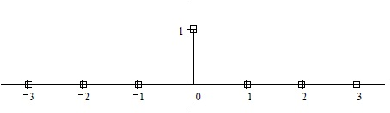

Любой сигнал можно разложить в сумму дельта функций, сдвинутых во времени.

$$x\left(n\right)= \sum_{i=-∞}^{∞}{x(i)∙δ(n-1)}$$

Исследуем отклик (выходной сигнал линейной системы) на цифровую дельта-функцию.

Пусть выходной сигнал равен h(n). Т.е. $δ\left(n\right)→h\left(n\right)$.

Зная h(n) можно вычислить отклик системы на любой сигнал:

$$y\left(n\right)=x(n)*h(n)=\sum_{-∞}^{+∞}{h\left(k\right)∙x\left(n-k\right)}$$

Где h(n) – импульсная характеристика линейной системы (т.е. реакция системы на дельта-функцию)

21. ЦИФРОВАЯ ФИЛЬТРАЦИЯ. БЛОК-СХЕМА ФИЛЬТРА

Линейная цифровая фильтрация определяется как:

$$y\left(n\right)=x(n)*h(n)=\sum_{k=0}^{N-1}{h\left(k\right)∙x\left(n-k\right)}$$
Где h(k) – коэффициенты фильтра
x(n) – вход фильтра
y(n) – выход фильтра (КИХ - фильтр)

Фильтрация – это свертка сигнала с импульсной характеристикой фильтра во временных координатах.

Блок-схема фильтра (трансверсальный фильтр)
z⁻¹
x(n)
z⁻¹
x(n-1)
z⁻¹
x(n-(N-1))
x(n-2)
Σ
h(0)
h(1)
h(2)
h(N-1)
…

$$y\left(n\right)=x(n)*h(n)=\sum_{k=0}^{N-1}{h\left(k\right)∙x\left(n-k\right)}$$

10. ПРЯМОЕ И ОБРАТНОЕ ДПФ.

Дискретное преобразование Фурье (ДПФ) — это способ разложить дискретный сигнал конечной длины на набор синусоидальных составляющих разных частот.

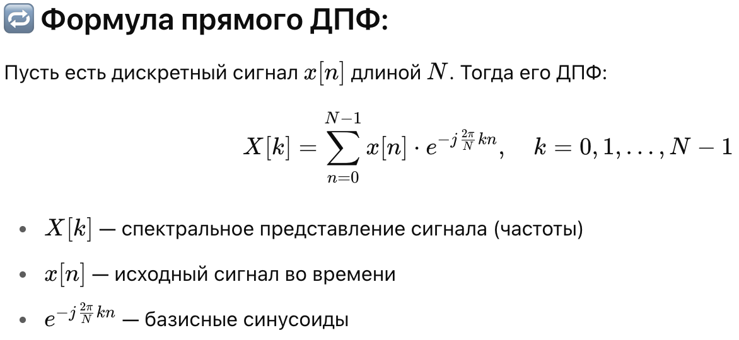

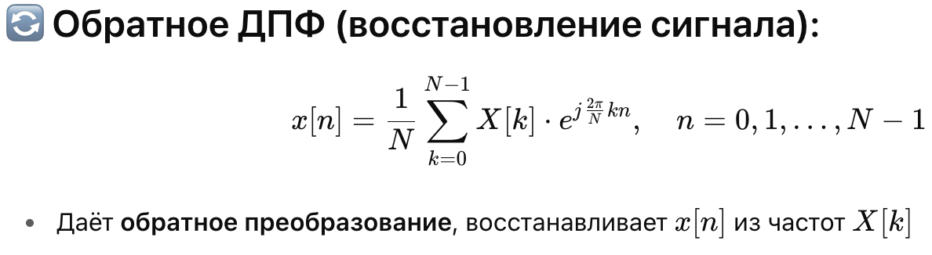

8. ТЕОРЕМА СВЕРТКИ И ТЕОРЕМА КОРРЕЛЯЦИИ

Теорема свертки:

Если {X(m)} и {Y(m)} – последовательность действительных чисел, при которых:
$$X\left(n\right)↔C_{x}\left(k\right)$$
$$Y\left(n\right)↔C_{y}\left(k\right)$$
А свертка этих последовательность выражается как
$$Z\left(n\right)=\sum_{k=0}^{N-1}{X\left(k\right)∙Y\left(n-k\right)}, n=\overline{0,N-1}, то$$
$$Z\left(n\right)↔C_{z}\left(k\right), C_{z}\left(k\right)=C_{x}\left(k\right)∙C_{y}\left(k\right)$$

Т.е. ДПФ свертки временных последовательностей эквивалентна умножению их коэффициентов ДПФ

Теорема корреляции:
Если {X(m)} и {Y(m)} – последовательность действительных чисел, при которых:

$$X\left(n\right)↔C_{x}\left(k\right)$$
$$Y\left(n\right)↔C_{y}\left(k\right)$$
А корреляция этих последовательность выражается как
$$Z\left(n\right)=\sum_{k=0}^{N-1}{X\left(k\right)∙Y\left(n+k\right)}, n=\overline{0,N-1}, то$$
$$Z\left(n\right)↔C_{z}\left(k\right), C_{z}\left(k\right)=\overline{C_{x}\left(k\right)}∙C_{y}\left(k\right)$$

11. СТРУКТУРА БАБОЧЕК БПФ ПО ОСНОВАНИЮ 2.

Операция «бабочка» в алгоритме БПФ с прореживанием по времени

При реализации алгоритма БПФ с прореживанием по времени происходит разбиение вектора на две части – четную и нечетную, после чего выполняется операция бабочка.
- Каждая бабочка соединяет два значения из временной области
- Результаты постепенно переходят в частотную область
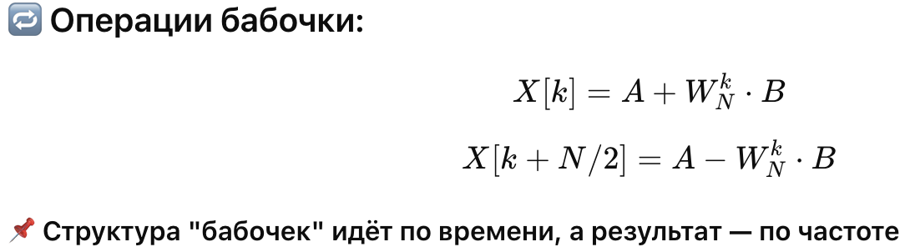

Операция «бабочка» в алгоритме БПФ с прореживанием по частоте

Здесь мы разбиваем спектр, то есть частотную область, а бабочки обрабатывают значения сигнала на каждом уровне.

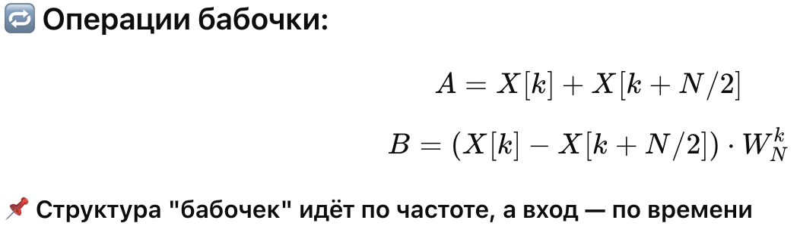

14. СИСТЕМЫ ФУНКЦИЙ РАДЕМАХЕРА, УОЛША

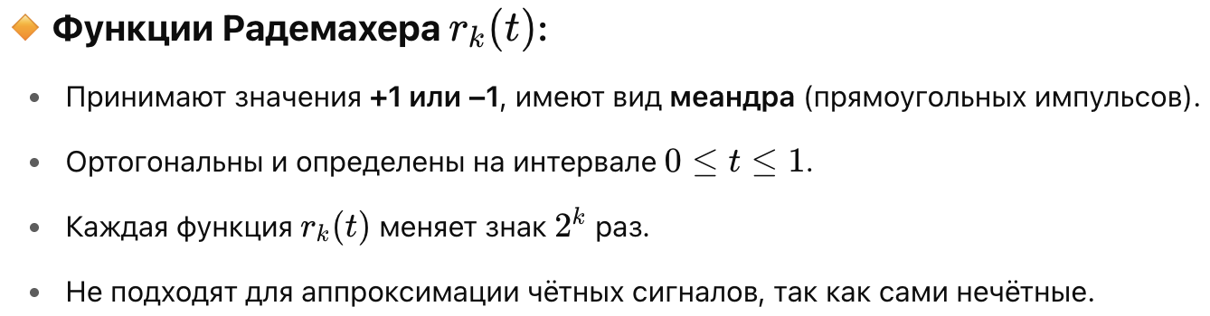

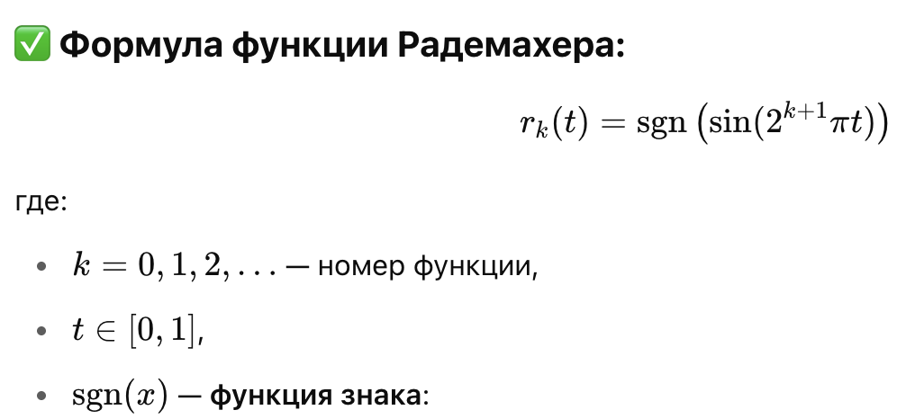

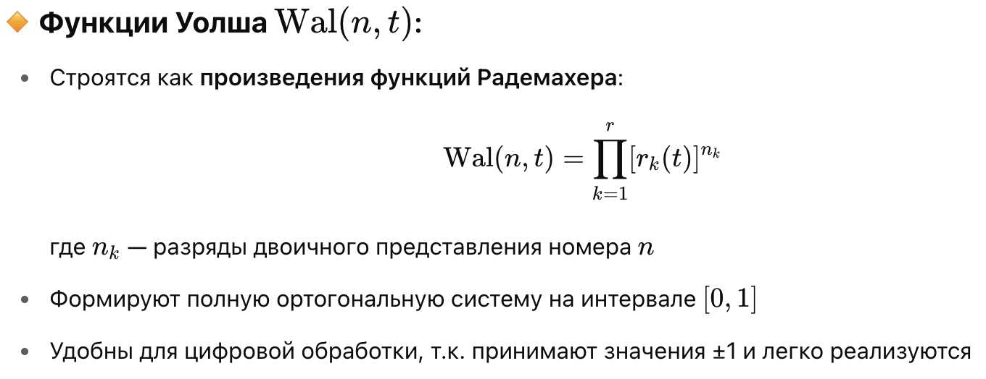

13. ПРЕОБРАЗОВАНИЕ УОЛША-АДАМАРА, ОСНОВНЫЕ СВОЙСТВА

Преобразование Уолша-Адамара (WHT, Walsh–Hadamard Transform) — это ортогональное преобразование, в котором сигнал представляется через функции Уолша — прямоугольные сигналы, принимающие значения +1+1+1 и −1-1−1.

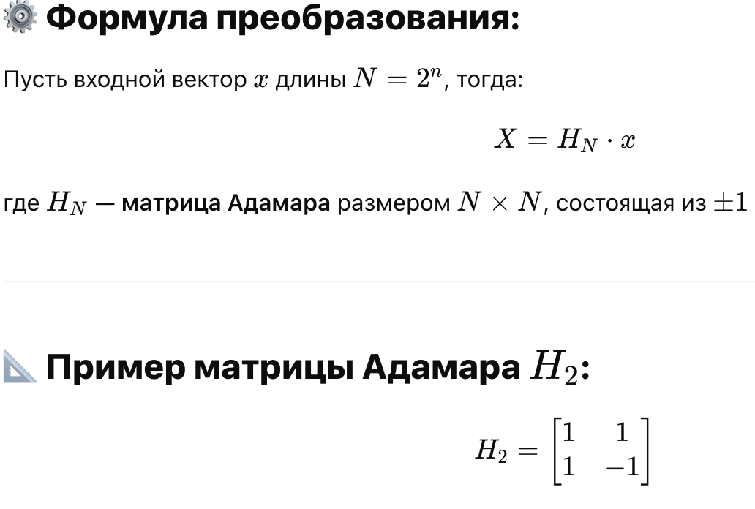

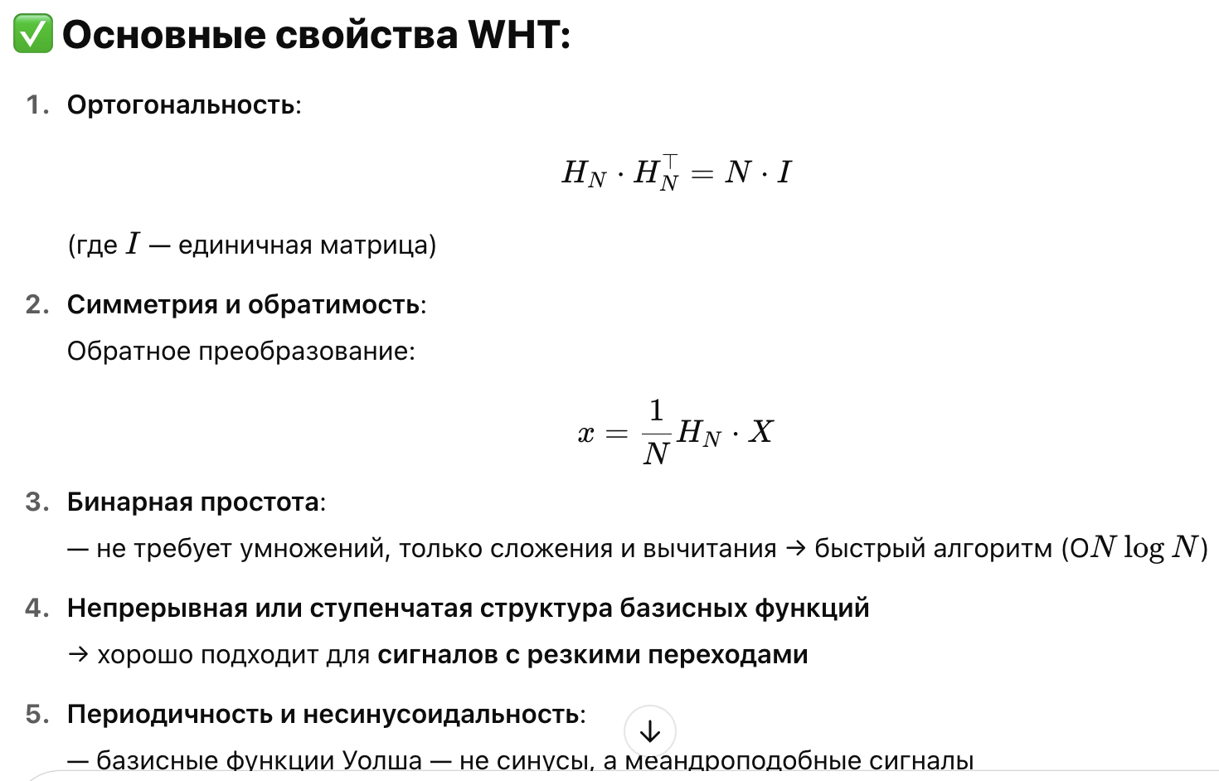

12. АЛГОРИТМ БЫСТРОГО ПРЕОБРАЗОВАНИЯ УОЛША-АДАМАРА

Аналогично БПФ, FWHT использует разделение и объединение, но вместо синусов — простейшие операции сложения и вычитания.
Для N=2^{n}:

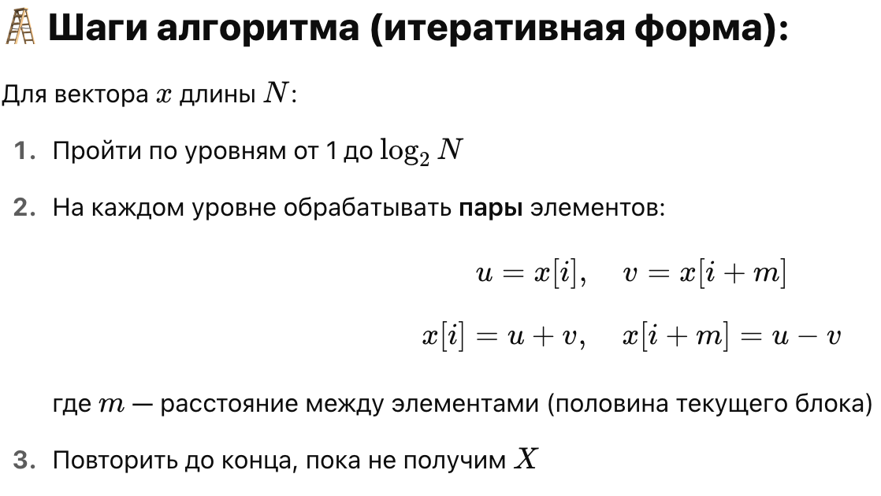

16. АЛГОРИТМ БЫСТРОГО ПРЕОБРАЗОВАНИЯ ХААРА

Быстрое преобразование Хаара:

Это простой и быстрый способ разложить сигнал на усреднённые значения и детали (разности), применяя вещественные, ступенчатые функции Хаара.

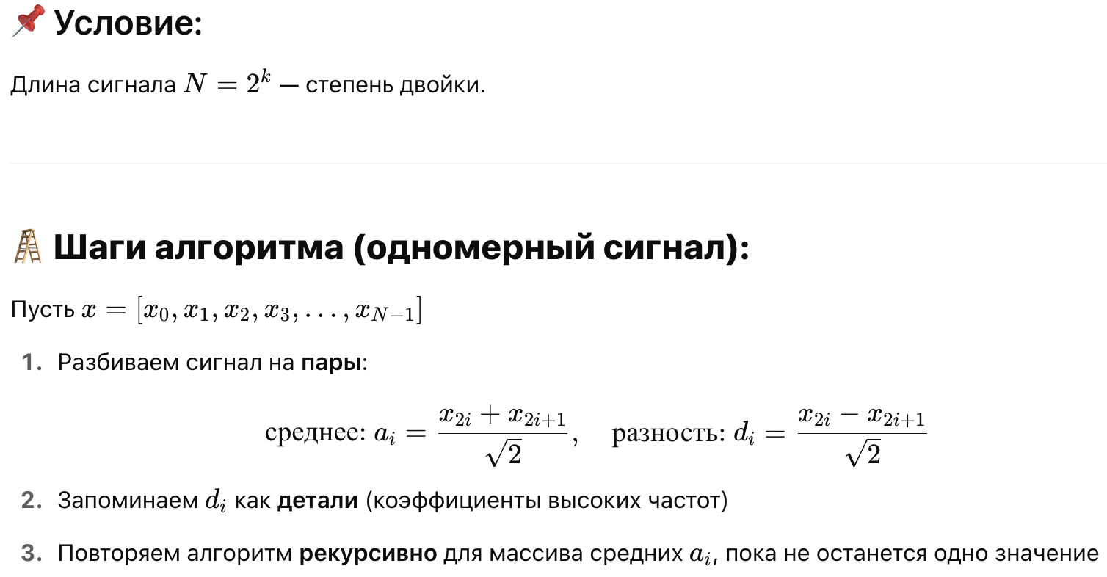

7. АМПЛИТУДНО-ВРЕМЕННОЕ И ЧАСТОТНО-ВРЕМЕННОЕ ПРЕДСТАВЛЕНИЯ СИГНАЛОВ

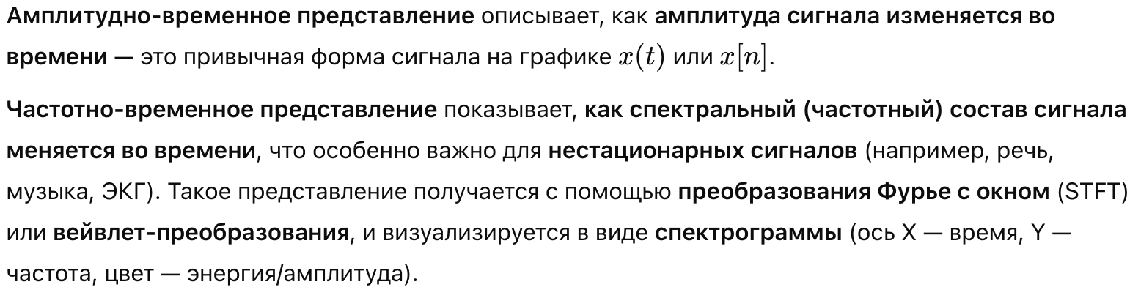

17. ИССЛЕДОВАНИЕ СИГНАЛА: ПРЕОБРАЗОВАНИЕ ФУРЬЕ, ОКОННОЕ ПРЕОБРАЗОВАНИЕ ФУРЬЕ, ВЕЙВЛЕТ-ПРЕОБРАЗОВАНИЕ

Преобразование Фурье показывает амплитудно-частотную характеристику сигнала – наличие и амплитуду различных гармоник в сигнале.

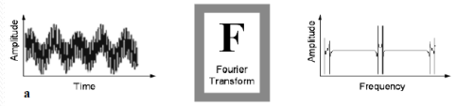

Оконное преобразование Фурье демонстрирует наличие гармоник в сигнале в заданном диапазоне движущегося вдоль временной оси окна.

Вейвлет-преобразование демонстрирует масштабные сравнения сигнала с заданными базовыми вейвлетами в каждый момент времени существования сигнала.

15. ВЕЙВЛЕТ-ФУНКЦИИ. ПРИЗНАКИ ВЕЙВЛЕТОВ

Вейвлет-функция — это базовая волнообразная функция, с помощью которой можно представить сигнал как сумму масштабированных и сдвинутых копий этой функции. Они лежат в основе вейвлет-преобразования, которое является альтернативой преобразованию Фурье.

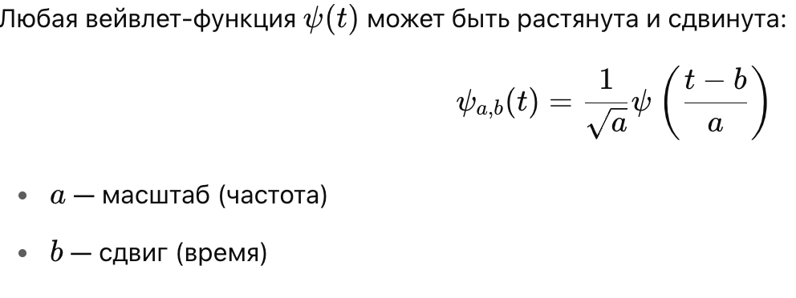

Признаки вейвлета (условия, накладываемые на ψ(t)):
- Локализация. Вейвлет должен быть локализован как во временной области, так и в частотной.
- Ограниченность: квадрат нормы функции должен быть конечным
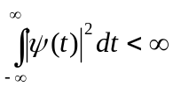

- 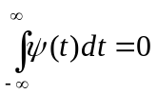Нулевое среднее: график вейвлет-функции должен осциллировать (быть знакопеременным) вокруг нуля на оси времени и иметь нулевую площадь.

- 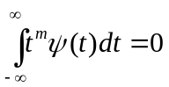Нулевые моменты: такой вейвлет называется вейвлетом m-го порядка.
- Автомодельность: Все вейвлеты данного семейства ψa,b(t) имеют то же число осцилляций, что и базисный вейвлет ψ(t), поскольку получены из него посредством масштабных преобразований и сдвигов. Т.е.

- форма вейвлета должна оставаться одной и той же при сдвигах и масштабировании.

Примеры материнских вейвлетов:
Хаара — простой ступенчатый вейвлет; Даубеши — гладкий и компактный; Symlets — симметричная версия Даубеши.

20. УПРОЩЕННАЯ БЛОК-СХЕМА ЦИФРОВОГО ФИЛЬТРА

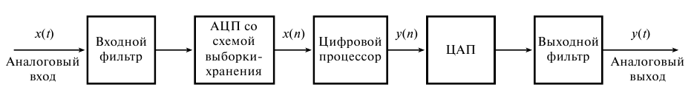

В общем случае термином Цифровой фильтр (ЦФ) называют аппаратную или программную реализацию математического алгоритма, входом которого является цифровой сигнал, а выходом – другой цифровой сигнал с определенным образом модифицированной формой и/или амплитудной и фазовой характеристикой.
Основными целями фильтрации являются улучшение качества сигнала (например, устранение или снижение помех), извлечение из сигналов информации или разделение нескольких сигналов, объединенных ранее для, например, эффективного использования доступного канала связи.

19. ТИПЫ ЦИФРОВЫХ ФИЛЬТРОВ: КИХ- И БИХ-ФИЛЬТРЫ

Цифровые фильтры разделены на два обширных класса:
- фильтры с бесконечной импульсной характеристикой (БИХ-фильтры);
- фильтры с конечной импульсной характеристикой (КИХ-фильтры).
Фильтр каждого типа (в стандартной форме) можно представить через коэффициенты его импульсной характеристики h(k) (k = 0,1,...).
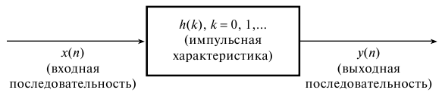
Входной и выходной сигналы фильтра связаны через операцию сверки, данная связь приведена в формуле (1) для БИХ-фильтра и в формуле (2) для КИХ-фильтра.
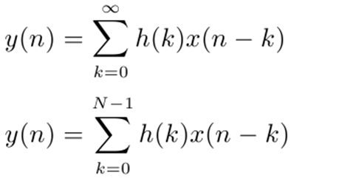
Из данных уравнений понятно, что для БИХ-фильтров импульсная характеристика имеет бесконечную длительность, тогда как для КИХ-фильтра она конечна, поскольку h(k) для КИХ-фильтра может принимать всего N значений.
Уравнение БИХ-фильтрации :
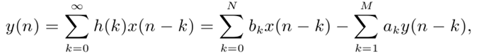

18. НИЗКОЧАСТОТНЫЕ, ВЫСОКОЧАСТОТНЫЕ, ПОЛОСОВЫЕ И РЕЖЕКТОРНЫЕ ФИЛЬТРЫ: ОСНОВНЫЕ ТИПЫ АЧХ, ПОДХОДЫ К ПРОЕКТИРОВАНИЮ

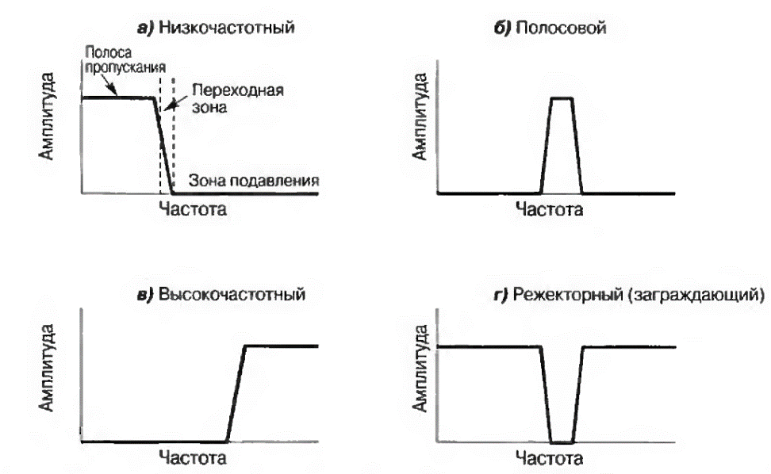

Предназначены для того, чтобы пропускать без изменения одни частоты и задерживать другие.
Диапазон пропускаемых фильтром частот называется полосой пропускания.
Диапазон задерживаемых частот – зона подавления.
Между ними располагается переходная зона.
Граничная частота, разделяющая полосу пропускания и переходную зону, называется частотой среза.

При проектировании высокочастотных, полосовых и режекторных фильтров предварительно рассчитывают низкочастотный фильтр.

Существует два метода преобразования НЧ-фильтра в высокочастотный (ВЧ-фильтр):
- инверсия АЧХ;
- обращение АЧХ.

Полосовой фильтр.
- может быть получен последовательным соединением НЧ- и ВЧ- фильтров;
- эти звенья можно объединить в одно звено, импульсная характеристика которого образуется путем вычисления свертки.

Режекторный фильтр.
- может быть получен параллельным соединением НЧ и ВЧ-фильтров;
- эти два звена можно соединить в одно, импульсная характеристика которого образуется сложением импульсных характеристик.

26. ЦИФРОВОЙ СПЕКТРАЛЬНЫЙ АНАЛИЗ. ПРИНЦИПЫ ОЦЕНКИ СПЕКТРА

В обоих вопросах также как тут

Цифровой спектральный анализ — это процесс определения частотного состава дискретного сигнала с использованием математических методов, таких как преобразование Фурье или вейвлет-преобразование. Цель — выяснить, какие частоты присутствуют в сигнале и с какой амплитудой, что особенно важно для анализа речи, музыки, вибраций, биосигналов и других временных данных.
Принципы оценки спектра включают:
🔹 Преобразование во временно-частотную область (например, с помощью БПФ),
🔹 Оконное преобразование — деление сигнала на короткие фрагменты с наложением окна для оценки спектра во времени,
🔹 Среднеквадратичная оценка мощности (PSD) — показывает распределение энергии по частотам,
🔹 Учет разрешения (чем длиннее окно, тем выше точность по частоте, но ниже по времени).
Выбор метода зависит от типа сигнала: стационарный, нестационарный или шумовой.

25. ПЕРИОДОГРАММА.

Периодограмма — это метод оценки спектра мощности дискретного сигнала, основанный на взятии квадрата модуля дискретного преобразования Фурье (ДПФ). Она показывает, как энергетическая мощность сигнала распределена по частотам, и используется для анализа стационарных сигналов.

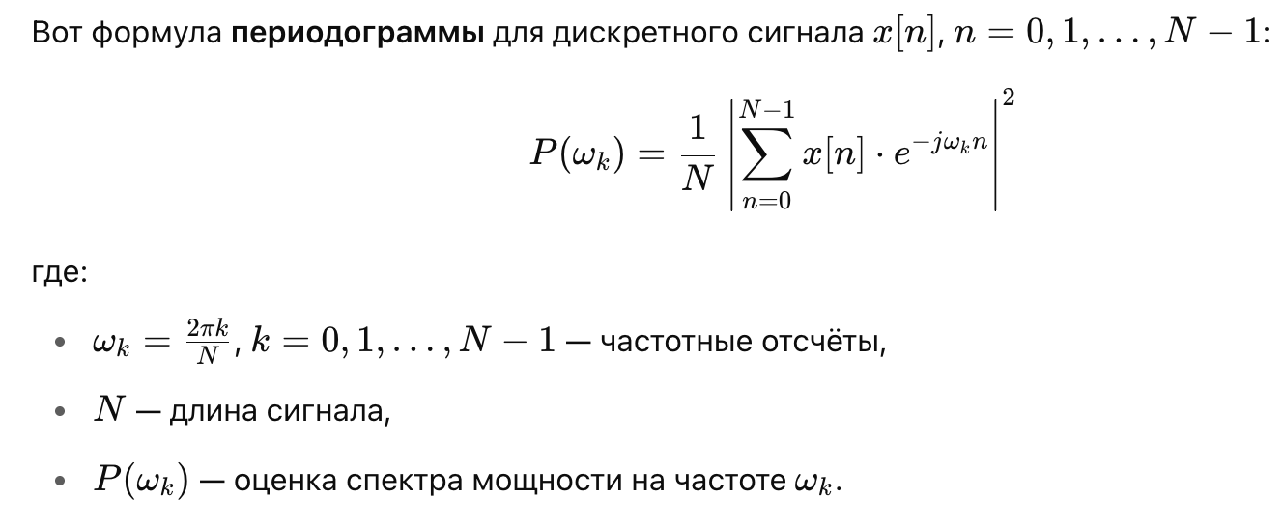

3. СПЕКТРАЛЬНАЯ ПЛОТНОСТЬ ЭНЕРГИИ.
Спектральная плотность энергии (СПЭ) — это функция, показывающая, как энергия сигнала распределена по частотам. Она особенно применима для энергетических сигналов (ограниченных по энергии, но не обязательно по длительности).

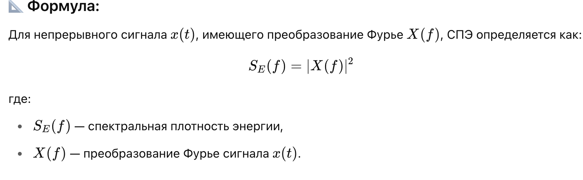

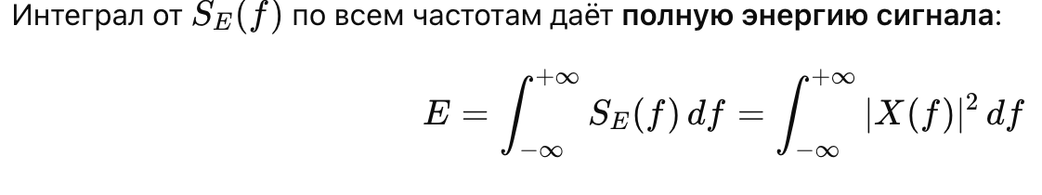
2. СПЕКТРАЛЬНАЯ ПЛОТНОСТЬ МОЩНОСТИ
Спектральная плотность мощности (СПМ) — это функция, описывающая, как мощность сигнала распределена по частотам. Она используется для стационарных случайных процессов и показывает, какая доля мощности содержится в каждой частотной полосе.
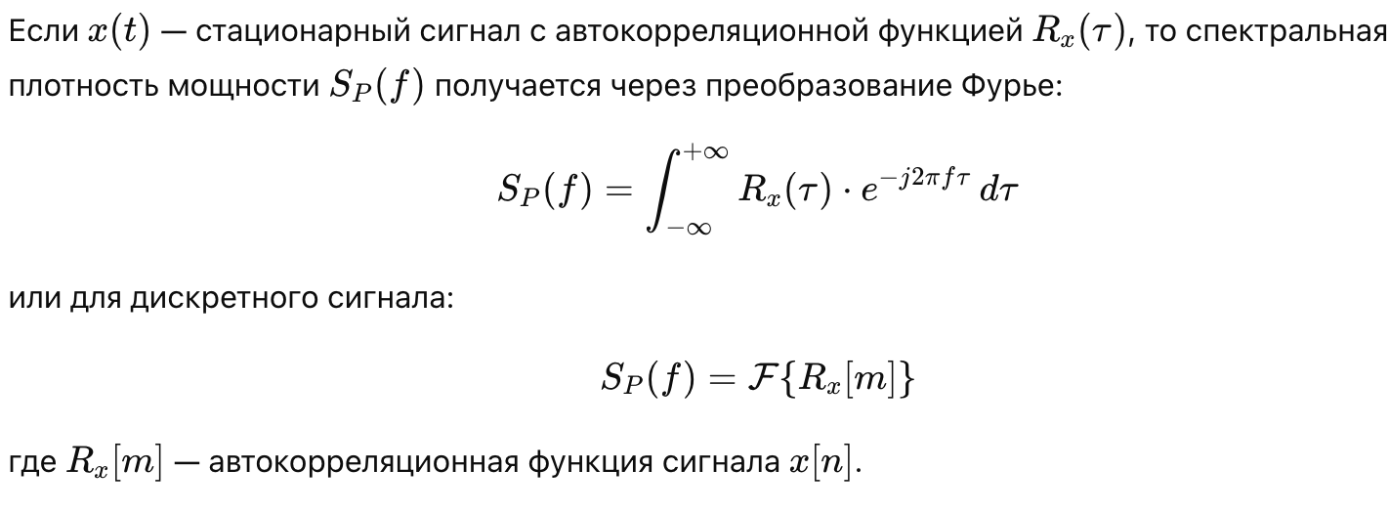

30. СПОСОБЫ РЕАЛИЗАЦИИ АЛГОРИТМОВ ЦОС: ДОСТОИНСТВА И НЕДОСТАТКИ

Возможны три способа реализации алгоритмов ЦОС:
• аппаратный
• программный
• аппаратно-программный

Аппаратная реализация подразумевает использование разнообразных функциональных блоков: регистров, счётчиков, линий задержек, устройств памяти, умножителей, сдвигателей, логических элементов, и т.п.

Достоинство – очень высокое быстродействие.
Недостатки:
1) Аппаратная реализация, ориентированная на решение узкоспециализированных задач, подразумевает создание систем с жесткой логикой, когда любое изменение алгоритма требует изменения структуры устройства;
2) Аппаратная реализация также приводит к большому потреблению энергии
3) Высокая стоимость аппаратной реализации.

Программная реализация подразумевает представление алгоритма в виде программы.
.
Достоинства:
1. Неизменная структура системы при различных алгоритмах и областях применения
2. Хорошая гибкость
3. Существенное ускорение, облегчение и удешевление проектирования, изготовления и отладки системы

Недостатком является относительно низкое быстродействие по причине последовательного выполнения операций программы в одном процессоре.

27. ПОНЯТИЕ «РЕАЛЬНОЕ ВРЕМЯ»

Реальное время в контексте цифровой обработки сигналов (ЦОС) означает, что обработка данных происходит одновременно с их поступлением, без заметных задержек. То есть система успевает обработать каждый фрагмент сигнала до того, как придёт следующий — как, например, при фильтрации звука в микрофоне или при видеопередаче.

Признаки обработки в реальном времени:
- Низкая задержка (вплоть до миллисекунд)
- Ограниченные ресурсы (нельзя "догонять" обработку позже)
- Жёсткие требования к производительности

29. ОСОБЕННОСТИ ЦОС, ВЛИЯЮЩИЕ НА ЭЛЕМЕНТНУЮ БАЗУ

• Высокая скорость вычислений
– Требуется быстро выполнять математические операции (суммирование, умножение, свёртка, БПФ).
• Работа в реальном времени
– Обработка сигнала должна происходить без задержек.
• Объём памяти и буферизация
– Для хранения отсчётов сигнала, коэффициентов фильтра и промежуточных данных.
➜ Требуются модули быстрой памяти (RAM, регистры), встроенные в микросхему.
• Параллельность и конвейерность
– Многие операции можно выполнять параллельно.
• Разрядность и точность
– От неё зависит качество обработки.
• Энергопотребление и компактность
– Особенно критично для мобильных и встраиваемых систем.

28. ОСНОВНЫЕ СВОЙСТВА ЦИФРОВОГО ПРОЦЕССОРА ОБРАБОТКИ СИГНАЛОВ

Цифровые сигнальные процессоры представляют собой класс микропроцессоров, специально разработанный для решения задач цифровой обработки сигналов.

Основные свойства ЦПОС, обеспечивающие эффективную реализацию алгоритмов ЦОС:
- быстрое выполнение типовых операций ЦОС;
- аппаратная реализация комплексной операции умножения с накоплением (суммирование локальных произведений);
- применение арифметики с ФТ и ПТ с разнообразной разрядностью;
- параллельное выполнение отдельных частей алгоритма, которое достигается аппаратной реализацией типовых алгоритмов;
- большая внутрикристальная память данных и память программ;
- разнообразие режимов адресации применительно к различным задачам: организация буферов, поддержка бит-реверсной адресации в БПФ и др.
- обработка в реальном времени данных, поступающих с высокой скоростью;
- наличие внутрикристальной периферии (последовательных и параллельных интерфейсов, портов ввода/вывода, таймеров);
- малое время обращения к элементам внешней периферии.

22. ПРОЕКТИРОВАНИЕ КИХ-ФИЛЬТРА НИЖНИХ ЧАСТОТ

КИХ-фильтр нижних частот проектируется путём аппроксимации идеального ФНЧ, чаще всего методом окон. Он обладает конечной импульсной характеристикой, гарантированной устойчивостью и возможностью линейной фазовой характеристики.
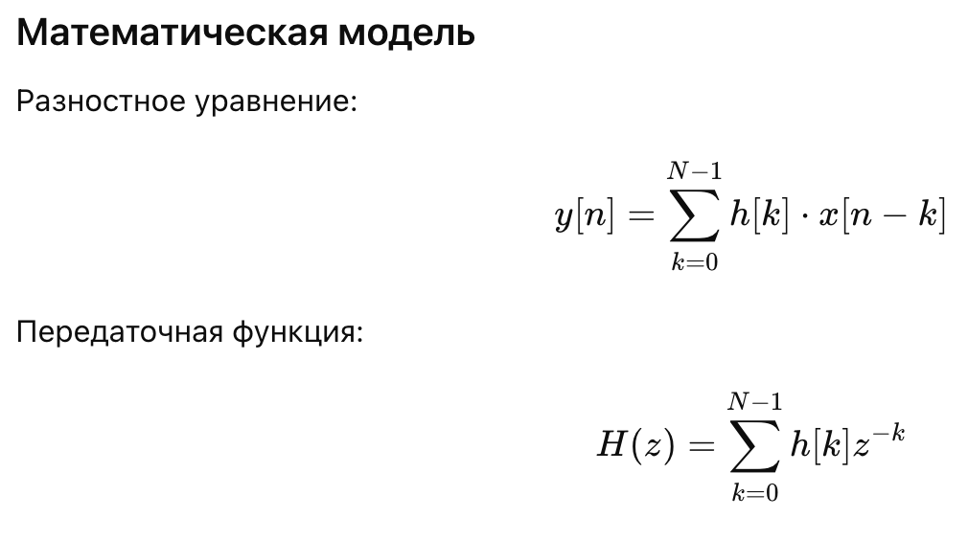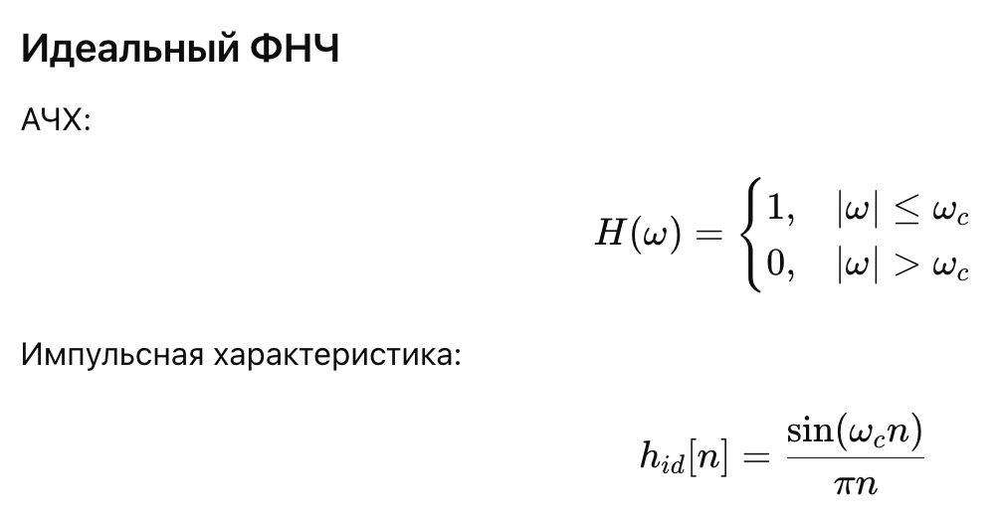
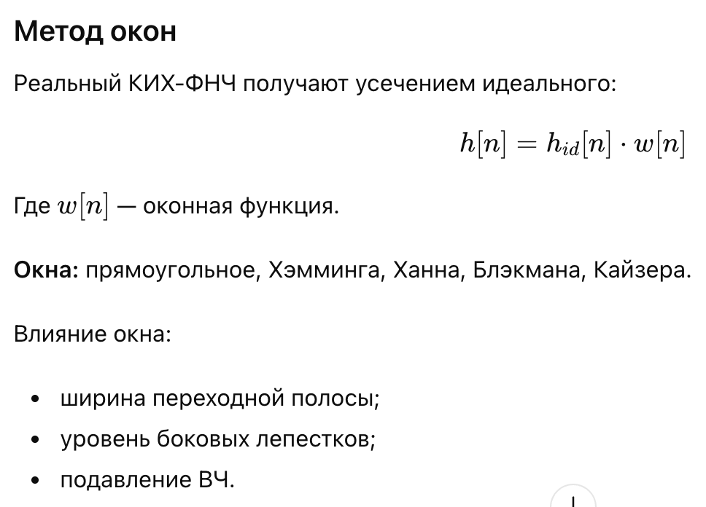

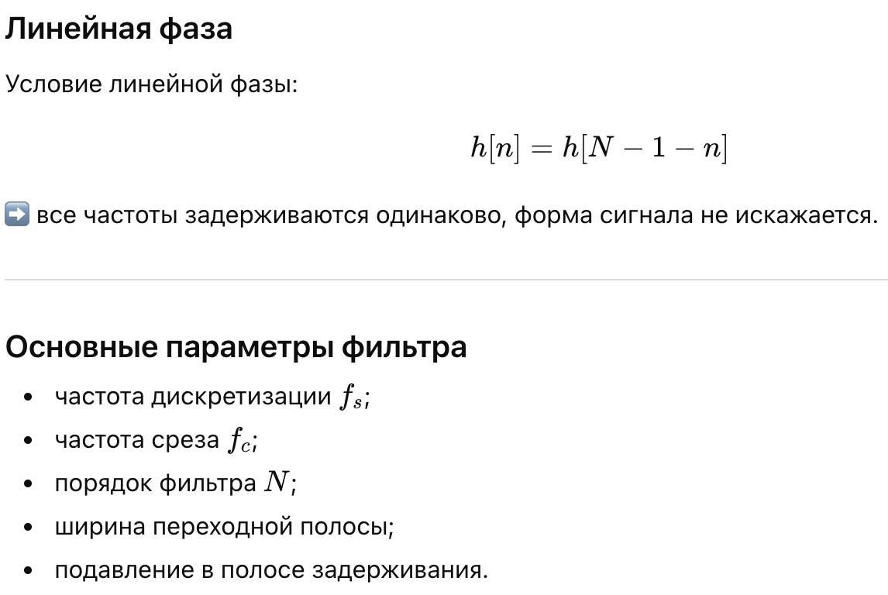

23. ПРОЕКТИРОВАНИЕ КИХ-ФИЛЬТРА ВЕРХНИХ ЧАСТОТ
КИХ-фильтр верхних частот проектируется путём аппроксимации идеального ФВЧ, чаще всего методом окон или спектральной инверсии ФНЧ. Он обладает конечной импульсной характеристикой, устойчивостью и возможностью линейной фазовой характеристики.
Фильтр верхних частот (ФВЧ) — фильтр, который пропускает высокие частоты сигнала и подавляет низкие.
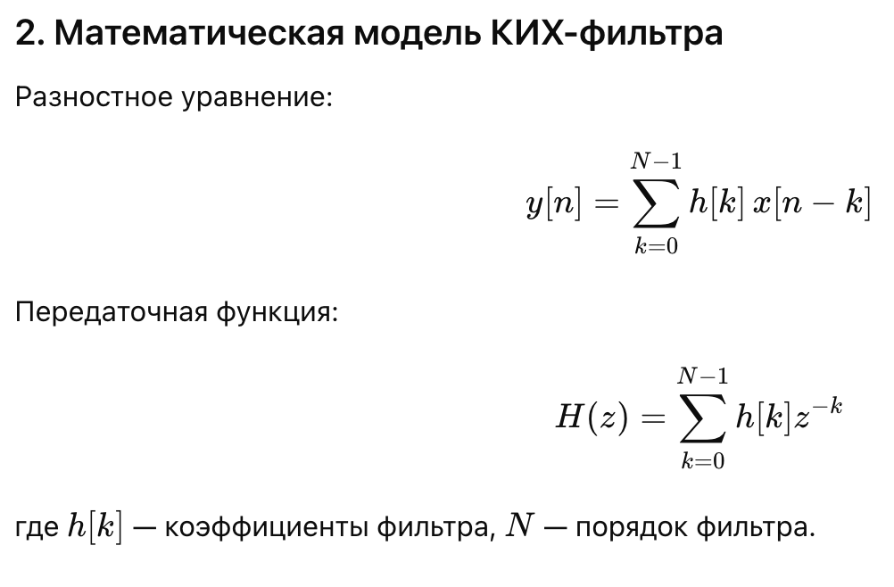
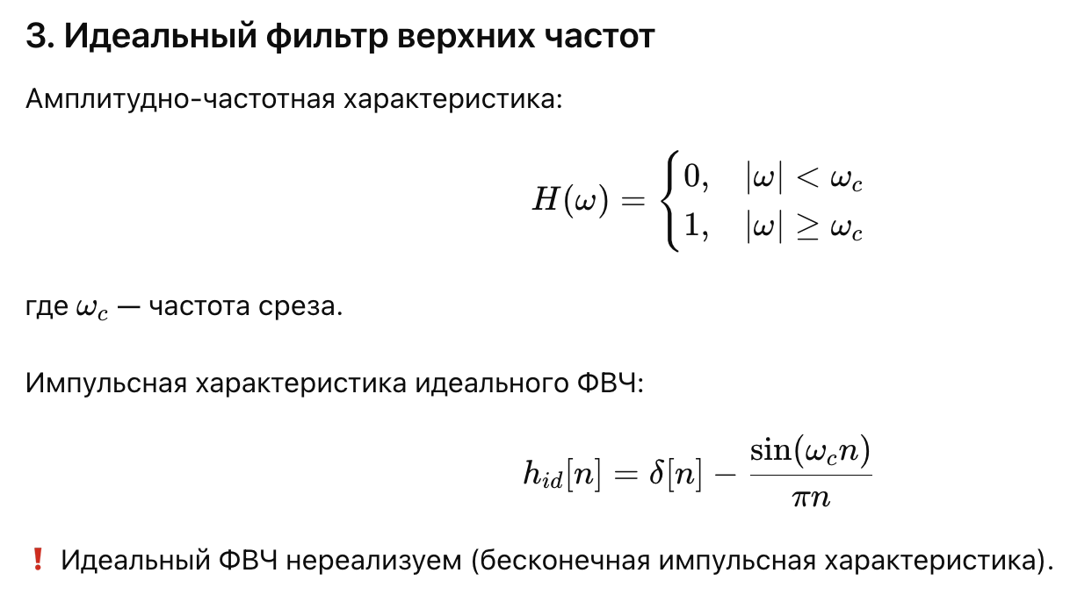
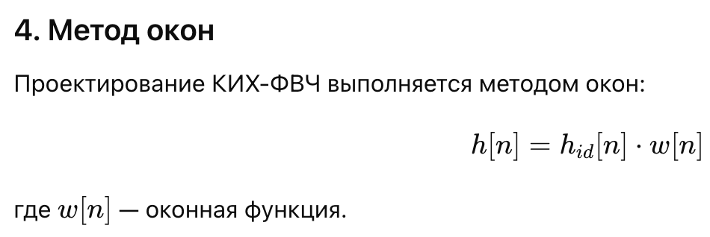
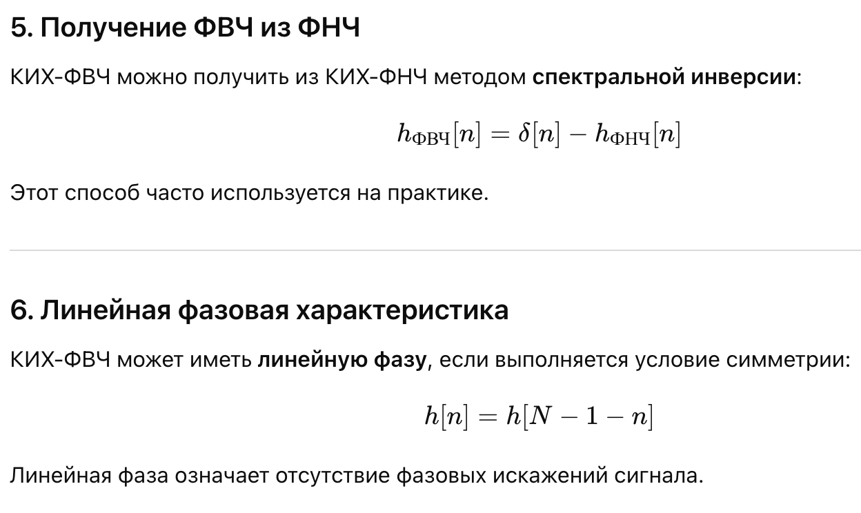

24. МЕТОДЫ ПРОЕКТИРОВАНИЯ БИХ-ФИЛЬТРОВ
БИХ-фильтр (бесконечная импульсная характеристика) — цифровой фильтр, в котором выходной сигнал зависит не только от входных, но и от предыдущих выходных отсчётов (есть обратная связь).
